UNIVERSIDAD AUTÓNOMA DEL ESTADO DE MÉXICO
FACULTAD DE ENFERMERÍA Y OBSTETRICIA
LICENCIATURA EN ENFERMERÍA
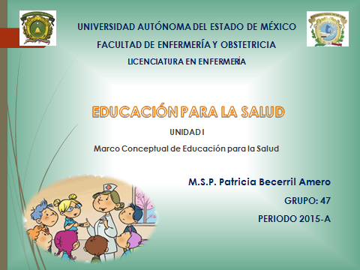
UNIDAD DE APRENDIZAJE: EDUCACIÓN PARA LA SALUD
UNIDAD I: Marco Conceptual de Educación para la Salud
M.S.P. Patricia Becerril Amero
GRUPO: 47 PERIODO 2015-A

TEMA | DIAPOSITIVA
Secuencia didáctica | 2
Objetivo de la Unidad de Aprendizaje | 3
Conceptos: Individuo y familia | 4
Individuo – Individuo | 5
Comunidad | 6
Características de una comunidad | 7
Concepto: Educación | 8
Salud | 9
Educación para la salud | 11
Etapas para los programas de educación para la salud | 14
Objetivo de la educación para la salud | 17
Niveles de acción para la educación para la salud | 19
Campos de acción para la educación para la salud | 20
Comunicación en salud | 21
Diagnóstico situacional | 23
Guía para elaboración de un Diagnóstico situacional | 25
Concepto: Diagnóstico de salud | 26
Propósito de un diagnóstico de salud | 28
Implicaciones importantes en un diagnóstico de salud | 30
Bibliografía | 31

